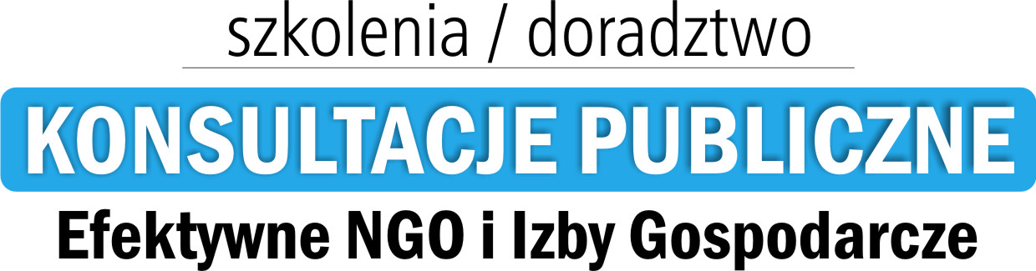

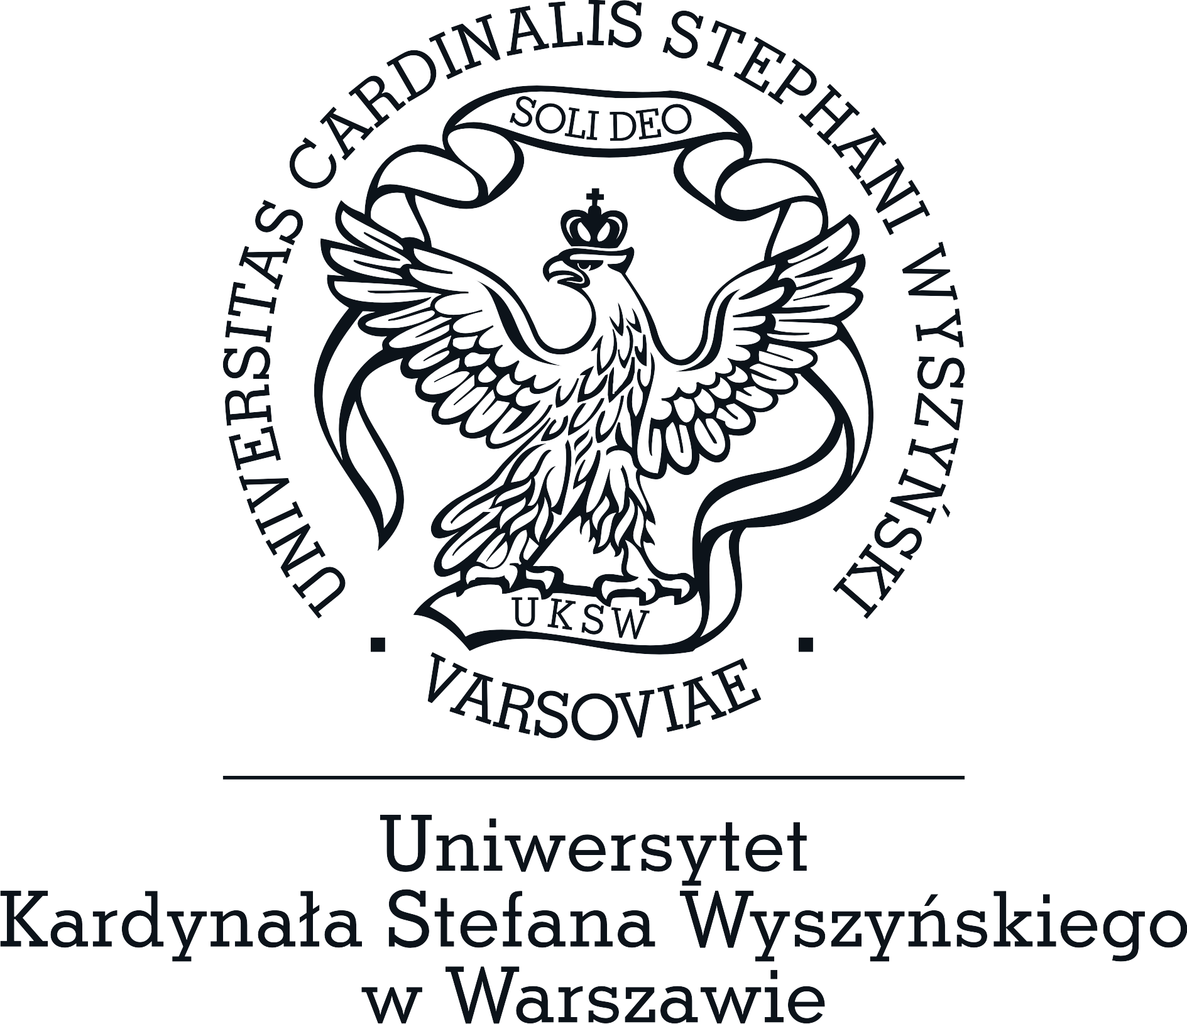
,
Realizatorzy projektu:

Program szkolenia
„Efektywne NGO i Izby Gospodarcze w procesie konsultacji publicznych”
19-21/03/2018
[Hotel Restaurant Campanile Lodz, ul. Piłsudskiego 27, 90-307 Łódź]
https://www.campanile.com/pl/hotels/campanile-lodz

Poniedziałek, 19.03.2018 r.

8:30 – 9:00 Rejestracja uczestników
9:00 – 10:45 Blok I. Analiza finansowa. Istota analizy i jej rola w procesie podejmowania decyzji. Główne elementy sprawozdania finansowego. Analiza wstępna: - analiza pozioma; - analiza pionowa
10:45 – 11:00 Przerwa kawowa
11:00 – 12:45 Blok I. Analiza finansowa. Analiza wskaźnikowa - analiza płynności - analiza zadłużenia - analiza kapitału obrotowego netto - analiza rentowności
12:45 – 13:30 Lunch
13:30 – 15:00 Blok II. Ekonomia z elementami polityki przemysłowej. Polityka mikroekonomiczna (istota podstawowych problemów praktyki mikroekonomicznej, model funkcjonowania mikrogospodarki, rola i znaczenie polityki mikroekonomicznej, rola
i znaczenie polityki gospodarczej, pojęcie polityki gospodarcze, teoria polityki gospodarczej, system analityczny polityki gospodarczej, instrumentarium polityki gospodarczej, praktyka polityki gospodarczej, dziedziny i rodzaje polityki gospodarczej, polityka gospodarcza a wyzwania cywilizacyjne). Polityka przemysłowa oraz polityki powiązane (istota, rola i znaczenie polityki przemysłowej, istota, rola
i znaczenie polityki innowacyjnej, istota, rola i znaczenie polityki badawczo-rozwojowej.
15:00-15:15 Przerwa kawowa
15:15-17:00 Blok II. Ekonomia z elementami polityki przemysłowej. Działalność Badawcza, rozwojowa i innowacyjna (geneza, istota i rodzaje innowacji, określenie poziomu gotowości technologicznej produktu/ projektu (konwersatorium + ćwiczenia), identyfikacja działań B+R+I w przedsiębiorstwie (konwersatorium + ćwiczenia). Rola
i znaczenie własności intelektualnej oraz jej sposoby ochrony w przedsiębiorstwie (istota i znaczenie własności intelektualnej w przedsiębiorstwie, zarządzanie wiedzą w przedsiębiorstwie, sposoby ochrony własności intelektualnej w przedsiębiorstwie)
Wtorek, 20.03.2018 r.

9:00 – 10:45 Blok III. Prawo pracy. Pojęcie i cechy stosunku pracy (nawiązanie i zmiana treści umowy o pracę, ustanie stosunku pracy)

10:45 – 11:00 Przerwa kawowa

11:00 – 12:45 Blok III. Prawo pracy. Pojęcie i cechy stosunku pracy (obowiązki stron stosunku pracy, roszczenia pracownika, postępowanie sądowe)

12:45 – 13:30 Lunch
13:30 – 15:00 Blok IV. Prawo gospodarcze. Wsparcie przedsiębiorców w ich rozwoju; zamówienia publiczne, ochrona danych osobowych; MŚP; podatek VAT; rozliczenia podatkowe małych i średnich firm.
15:00-15:15 Przerwa kawowa
15:15-17:00 Blok IV. Prawo gospodarcze. Wsparcie przedsiębiorców w ich rozwoju; zamówienia publiczne, ochrona danych osobowych; MŚP; podatek VAT; rozliczenia podatkowe małych i średnich firm.

Środa, 21.03.2018 r.

9:00 – 10:45 Blok V. Ekonomia przedsiębiorstwa. Prowadzenie księgowości w przedsiębiorstwie, podstawy marketingu, prawo pracy, prawo podatkowe, praktyczną wiedzę
z zakresu ubezpieczeń społecznych, przepisy BHP w przedsiębiorstwie.
10:45 – 11:00 Przerwa kawowa

11:00 – 12:45 Blok V. Ekonomia przedsiębiorstwa. Prowadzenie księgowości w przedsiębiorstwie, podstawy marketingu, prawo pracy, prawo podatkowe, praktyczną wiedzę
z zakresu ubezpieczeń społecznych, przepisy BHP w przedsiębiorstwie.
12:45 – 13:30 Lunch
13:30 – 15:00 Blok VI. Warsztat: pisanie stanowisk i opinii. Proces legislacyjny w Polsce, proces konsultacji publicznych, metody pozyskiwania opinii branżowych, metody angażowania członków w proces konsultacji publicznych, formy stanowisk i opinii.
15:00-15:15 Przerwa kawowa

15:15-17:00 Blok VI. Warsztat: prezentacja stanowisk. Prezentacja stanowisk w procesie stanowienia prawa w Polsce.

